ΔΕΛΤΙΟ ΤΥΠΟΥ
Νοέμβριος 2021

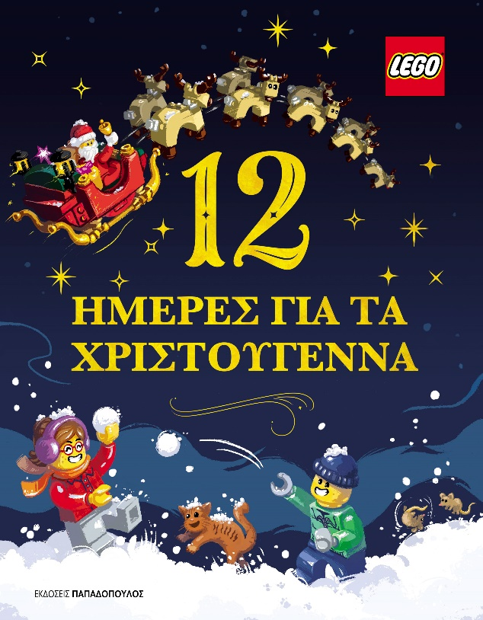 | LEGO  12 ημέρες για τα Χριστούγεννα  Μετάφραση: Κέλλυ Δημοπούλου  Εικονογραφημένα βιβλία για παιδιά ηλικίας 3+ ετών  Σελίδες: 40 · Σχήμα: 22,5Χ28,5 · Σκληρό Εξώφυλλο  ΙSBN: 978-960-484-743-3 · Τιμή: 12,99 €

Οι δύο καλοί φίλοι θα συναντηθούν τα Χριστούγεννα για να φτιάξουν χιονάνθρωπους και να πιουν ζεστή σοκολάτα μέχρι να έρθει ο Αϊ-Βασίλης. Τι θα συμβεί όταν πειρατές, νεράιδες
και ρομπότ που χορεύουν κάνουν την εμφάνισή τους;

Μια απίθανη ιστορία, με ολοζώντανη εικονογράφηση,
που θα μάθει τους μικρούς αναγνώστες να μετρούν περιμένοντας τα Χριστούγεννα!

Διαβάζουμε βιβλία LEGO αποκλειστικά από τις Εκδόσεις Παπαδόπουλος!

Ανακαλύψτε όλη την σειρά βιβλίων LEGO εδώ:
https://www.epbooks.gr/sylloges/lego/

